|  |  |
| --- | --- |
| logo_cast_conscrittaCAST   Circolo AStrofili Talmassons  Associazione ospitante della serata. | fr_hdlogo_up ABACO viaggi |
|  |  |
| [logod](http://www.friulinelweb.it/)Friulinelweb | Un modo di direlogo |
|  |  |
| logo 001 Gruppo Poesia Comunità di Mestre | logo ferrin piccolo |
| Logo%20Terre%20di%20Mezzo  Associazione Terre di Mezzo | Talmassons-Stemma    Comune di Talmassons |

[http://tbn3.google.com/images?q=tbn:1yiTOOenbR7PqM:http://www.oltreweb.it/immagini/imm_top_dx_astri.jpg](http://images.google.it/imgres?imgurl=http://www.oltreweb.it/immagini/imm_top_dx_astri.jpg&imgrefurl=http://www.oltreweb.it/index_astri.php&usg=__VW5d4K76HzuxKaV6o__2BxIK9Lw=&h=200&w=475&sz=27&hl=it&start=2&tbnid=1yiTOOenbR7PqM:&tbnh=54&tbnw=129&prev=/images?q=astri&gbv=2&ndsp=20&hl=it&sa=N)

serata di poesia e astronomia

sabato 6 agosto alle ore 21.00

presso l’Osservatorio Astronomico di Talmassons

(<http://www.castfvg.it/zzz/comune/comune.htm#dovetrov>)

**Lettura di poesie all'aperto e osservazione delle stelle col telescopio - ingresso libero e aperto al pubblico**

**Ci sarà un rinfresco per tutte le persone presenti, vino offerto dall’Azienda Agricola Ferrin.**

**Si consiglia di munirsi di coperta per sedersi sul prato ed antizanzare.**

**In caso di pioggia la serata sarà rinviata al 20 agosto.**

Coordinano: Pierina Gallina - Giorgia Pollastri - Marta Roldan

Aprono la serata: Lucio Furlanetto ( Presidente del CAST Associazione ospitante della serata) e Stefano Codutti.

Presenta: Stefano Codutti

Poeti partecipanti:

1 Piergiorgio Beraldo (Mestre – Venezia)

2 Antonello Bifulco (Aquileia- Udine)

3 Andrea Campanotto (Rivignano- Udine)

4 Silvia Favaretto (Mestre- Venezia)

5 Pierina Gallina (Codroipo- Udine)

6 Gabriella Ghersini (Trieste)

7 Alessandra Pecman (Muggia-Trieste)

8 Giorgia Pollastri (Mestre- Venezia)

9 Marta Roldan (Codroipo-Udine)

10 Irene Urli (Rivolto – Udine)

11 Giorgio Valentinuzzi (Udine)

Lettore:

Marco Bressan (Codroipo-Udine)

**contatto:** [**fama@friulinelweb.it**](mailto:fama@friulinelweb.it)

# come arrivare Friuli-Venezia Giulia

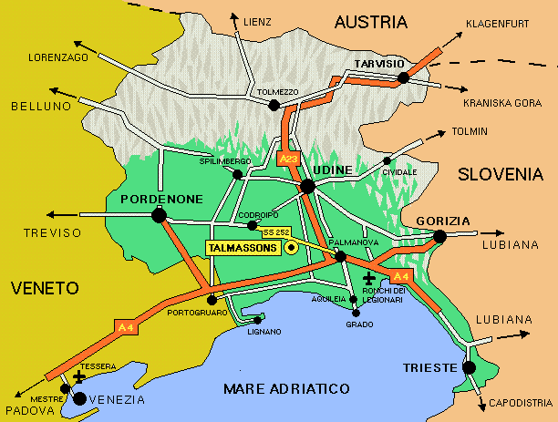

In questa cartina viene mostrato come arrivare al comune di Talmassons attraverso le vie di comunicazione stradali, come vedete non è affatto difficile raggiungerci...

**Mappa di Talmassons**

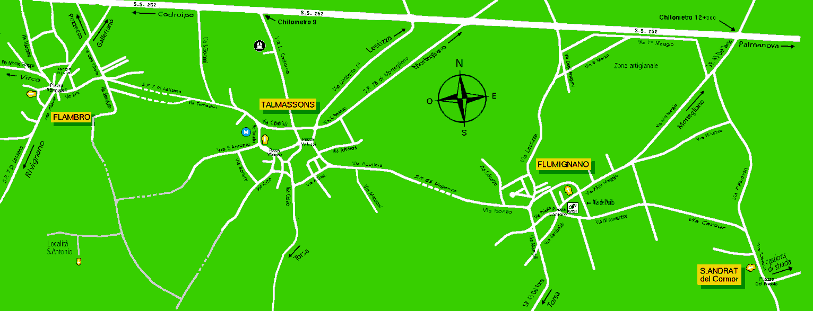

In questa mappa potete vedere le varie frazioni che fanno parte del comune con indicati i punti i cui si trovano il municipio (la "**M**" nel cerchio blu), il luogo in cui sarà costruito l'osservatorio (l'osservatorio stilizzato nel cerchio nero), la sede delle riunioni del circolo, nella frazione di Flumignano. La località di **S.Antonio**, nella campagna tra Flambro e Talmassons, è il luogo in cui il C.AS.T e tutti i simpatizzanti (soci e non) si riuniscono per fare osservazioni in occasioni particolari.

**L'Osservatorio del C.AS.T. visto dall'alto**

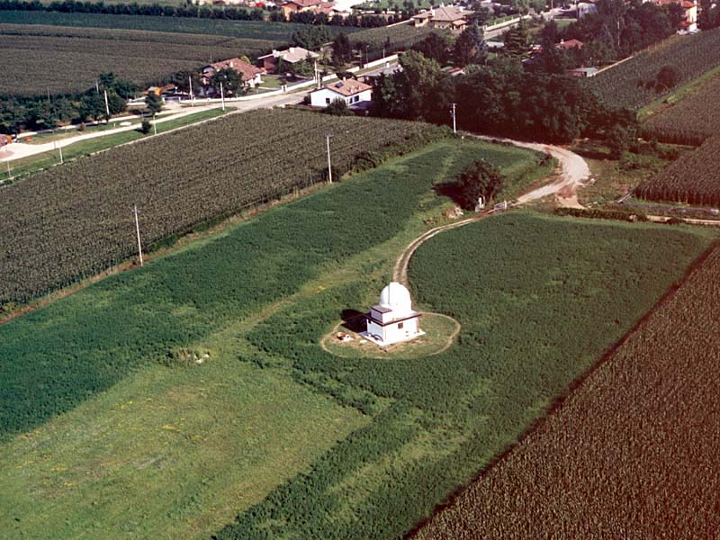

L'immagine mostra l'edificio dell'osservatorio ripreso da un aereo ultraleggero che vi transitava sopra. (fotografia scattata da una persona non conosciuta; ringraziamo comunque questa persona e il socio Gilberto Zanin per la fotografia)

La strada visibile in alto a sinistra è via Cadorna (a Talmassons), raggiungibile sia dal centro del capoluogo che dalla Strada Statale 252 - Napoleonica. E' il terzo accesso a sinistra per Talmassons venendo da Palmanova, mentre è il secondo a destra venendo dalla direzione di Codroipo. Dopo circa 500 metri vedrete il cartello stradale che indica l'osservatorio; bisogna svoltare a destra giungendo dalla Napoleonica, mentre si svolta a sinistra provenendo dal centro del paese. Circa cinquanta metri dopo si svolta a destra e si sale sulla rampa che immette nello spiazzo dell'osservatorio. **Si raccomanda di procedere a bassissima velocità e di non usare luci abbaglianti, in modo da non disturbare il personale che sta operando in cupola.**